Czym jest rezystor?
Jednym z głównych komponentów układów elektronicznych jest <strong>rezystor</strong>. Poznaj jego niesamowite właściwości!

Rezystor - definicja i zastosowanie
Musisz wiedzieć, że rezystor jest podstawowym elementem elektronicznym, który ma zdolność do ograniczania przepływu prądu w obwodzie elektrycznym. Jego głównym celem jest wprowadzenie oporu do przepływu prądu, aby ograniczyć jego ilość w danym układzie elektronicznym. Te sprytne urządzenia są nieodzownym komponentem w dziedzinie elektroniki, a jego zastosowanie poznasz w dalszej części artykułu.

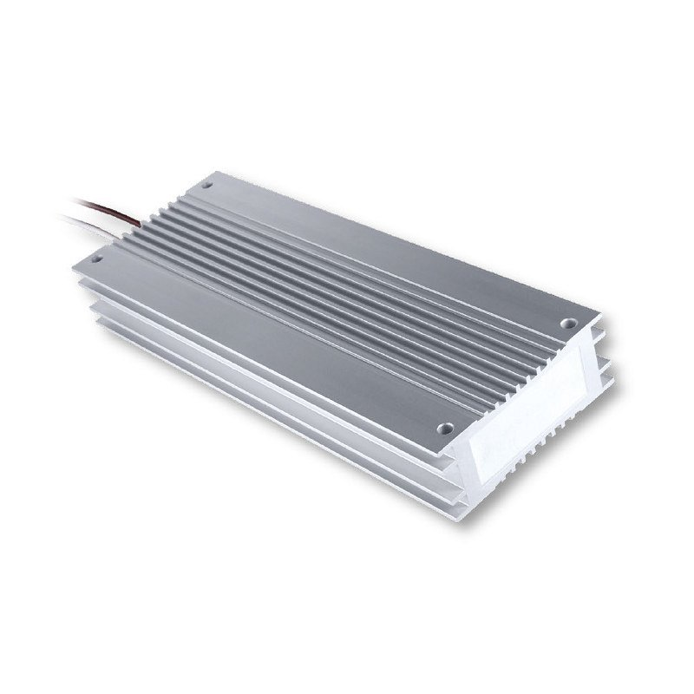
Jakie jest zastosowanie rezystora?
Nie ulega wątpliwości, że rezystor posiada wiele zastosowań, zarówno w prostych jak i złożonych systemach. Przede wszystkim odpowiada za regulację prądu oraz podział napięcia. Poprzez zmianę wartości rezystencji można kontrolować ilość prądu, zapobiegając przeciążeniom, jak również uzyskiwać różne poziomy napięcia w poszczególnych częściach układu elektronicznego. Służy również do wyznaczania punktu roboczego, co ma bezpośredni wpływ na poprawne działanie systemu. Rezystory występują w różnych wartościach rezystancji i kształtach fizycznych, co pozwala na ich zastosowanie w szerokim spektrum aplikacji elektronicznych. Bez względu na konkretne zastosowanie, rezystory są niezastąpione w budowie układów elektronicznych, gdzie kontrola przepływu prądu jest kluczowa dla ich prawidłowego działania.

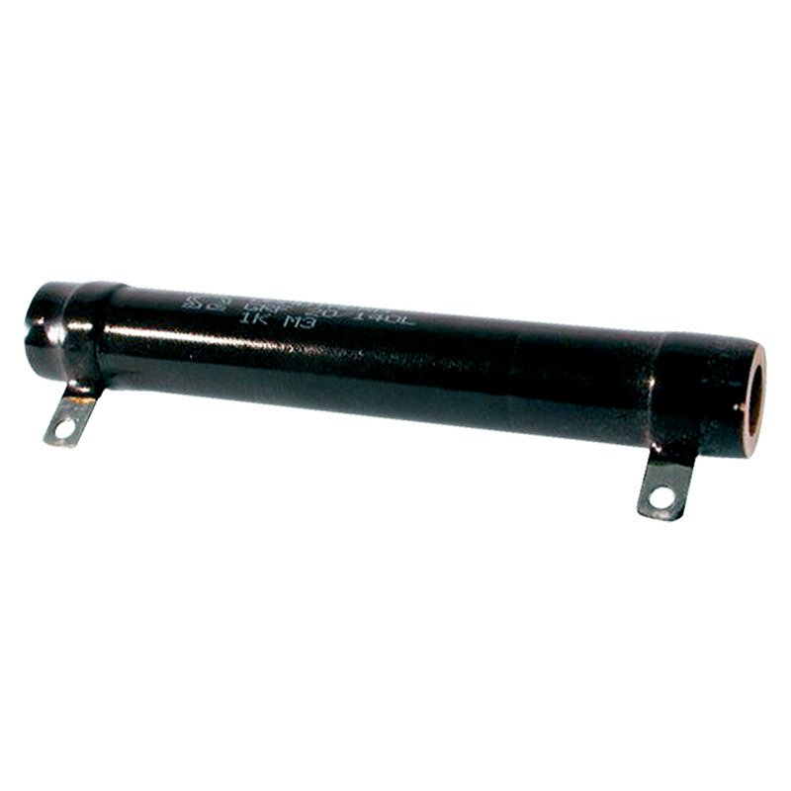
Gdzie można znaleźć rezystory?
Jednym z renomowanych oraz cenionych dostawców rezystorów jest firma DACPOL, która posiada szeroką ofertę tych niezwykłych urządzeń. Jeśli chcesz zapoznać się z ich produktami, to koniecznie zajrzyj na stronę internetową. Pamiętaj, że do sporządzenia odpowiedniego zamówienia wymagana jest pewna wiedza w tym zakresie, ponieważ elektronika jest skomplikowaną dziedziną!

